Справка
о проведении всероссийского открытого урока по ОБЖ,
приуроченный к Всемирному дню Гражданской обороны
в МБОУ «Дус-Дагская СОШ Овюрского кожууна»
С 02 по 07 октября 2020 года в МБОУ «Дус-Дагская СОШ Овюрского кожууна» были проведены Всероссийские открытые уроки по ОБЖ, приуроченные к Всемирному дню Гражданской обороны, главными задачами которого являлись:
- пропаганда культуры безопасности жизнедеятельности среди подрастающего поколения;
- популяризация профессий спасателя и пожарного;
- выработка у обучающихся практических навыков умения осуществлять мероприятия по защите в ЧС, оказание первой медицинской помощи.
Цель проведения открытых уроков - подготовка детей к действиям в условиях различного рода чрезвычайных ситуаций, повышение знаний истории создания и развития гражданской обороны Российской Федерации, научить правильно вести себя в чрезвычайных ситуациях.
Начался урок с одной из главнейших задач гражданской защиты - эвакуации. Первый её этап – организованный вывод учащихся из зоны возможной чрезвычайной ситуации природного или техногенного характера, террористического акта. Учащиеся и персонал действовали организованно покинули здания школы за 2 мин. 00 сек.
В ходе мероприятий была доведена информация до учащихся 1-11 классов и работников школы. С обучающимися 1-11 классов и работниками школы проведена тренировочная эвакуация при возникновения пожара. Учащимся школы была показана презентация «История создания Гражданской обороны» и видеоролик «Гражданская оборона» об основах безопасности жизнедеятельности.
Ребятам начальной школы был показан мультфильм из серии Спасик и его друзья «Правила поведения в быту», «Взрыв в огне».
Урок цели достиг. Дети с удовольствием принимали участие во всех мероприятиях.
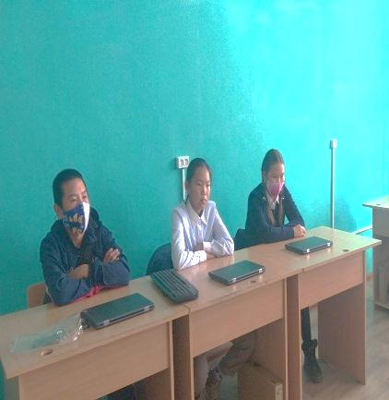
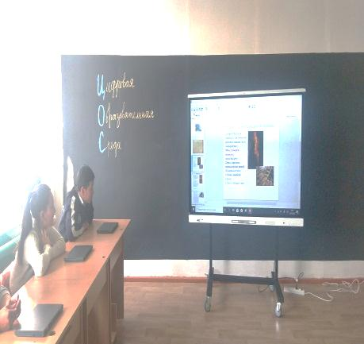
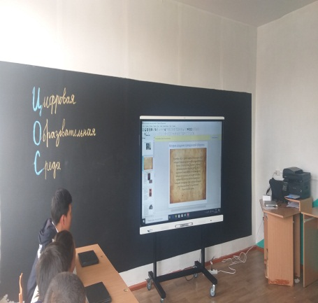

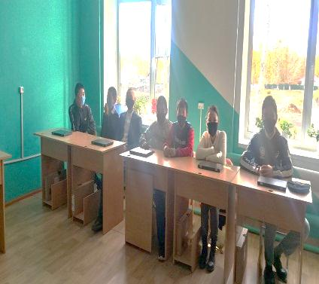
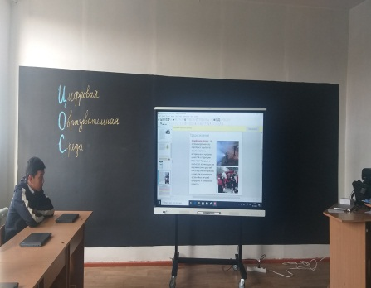
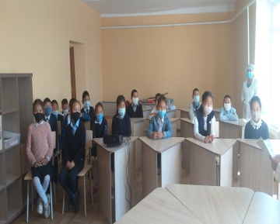

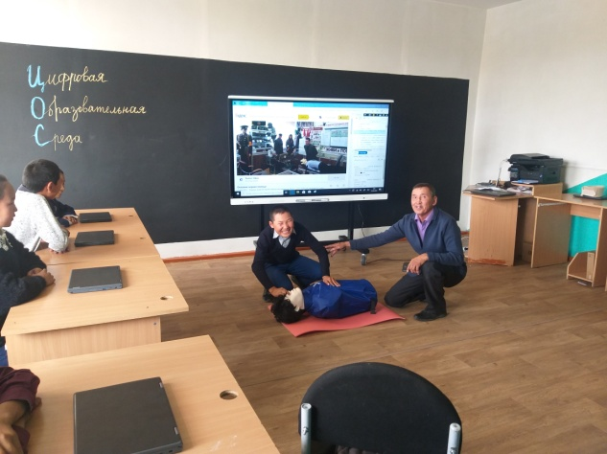
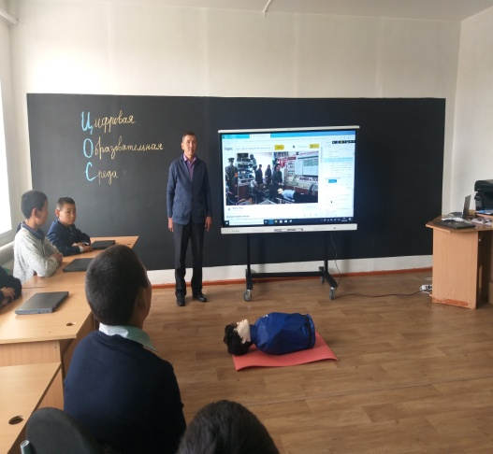

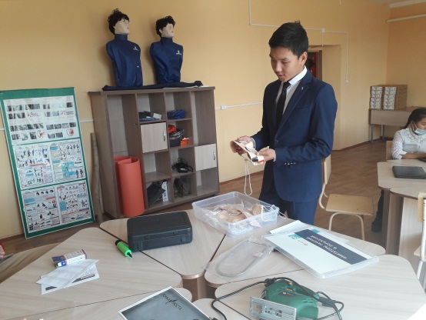
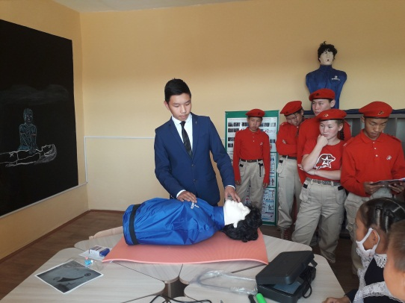

Справку составил педагог-преподаватель ОБЖ: Шарый-оол А.В.

